МИНИСТЕРСТВО ОБРАЗОВАНИЯ И НАУКИ РЕСПУБЛИКИ КОМИ
Государственное профессиональное образовательное учреждение
«Воркутинский арктический горно-политехнический колледж»

КУРСОВОЙ ПРОЕКТ
По дисциплине МДК.07.01 Управление и автоматизация баз данных

Транспортные услуги

Выполнил студент гр. ИСП-22 /_____________/Дорош Данил Дмитриевич/
(подпись) (Ф.И.О.)

ОЦЕНКА:_____________

Дата:__________________

ПРОВЕРИЛ
Научный руководитель_____________/ Егоров Данил Павлович/

(подпись) (Ф.И.О.)

Воркута
2025
СОДЕРЖАНИЕ
Оглавление
ВВЕДЕНИЕ 3
ГЛАВА 1. ВЫБОР ИНСТРУМЕНТАРИЯ 5
1.1 СУБД SQL Server 5
1.2 Microsoft SQL Server Management Studio 7
ГЛАВА 2. ПРОЕКТИРОВАНИЕ БАЗЫ ДАННЫХ 10
2.1 Разработка диаграммы ERD 10
2.2 Словарь данных 11
ГЛАВА 3. РАЗРАБОТКА БАЗЫ ДАННЫХ 15
3.1 Разработка базы данных 15
3.2 Введение в безопасность SQL Server 24
3.3 Управление безопасностью уровня сервера 26
3.4 Управление участниками уровня базы данных 32
3.5 Управление разрешениями уровня базы данных 35
3.6 Резервное копирование баз данных 38
3.7 Шифрование данных баз данных 40
ЗАКЛЮЧЕНИЕ 41

ВВЕДЕНИЕ
Современные транспортные предприятия сталкиваются с необходимостью эффективного управления автопарком, водителями, клиентами и поездками. Ручной учет путевых листов, расхода топлива, рабочего времени и пробега транспортных средств является трудоемким, подверженным ошибкам и не позволяет оперативно получать аналитическую информацию для принятия управленческих решений.
В связи с этим актуальной задачей становится разработка автоматизированной информационной системы, предназначенной для комплексного учета деятельности транспортного предприятия. Такая система должна обеспечивать надежное хранение данных, быстрый доступ к информации, формирование отчетных документов и выполнение расчетных операций.
Целью данного курсового проекта является проектирование и реализация реляционной базы данных «Транспортные услуги», которая будет служить ядром такой автоматизированной системы. База данных должна отражать структуру бизнес-процессов предприятия, обеспечивать целостность и непротиворечивость данных, а также поддерживать выполнение всех необходимых запросов, перечисленных в техническом задании.
Задачи проекта:
Провести анализ предметной области и сформулировать требования к системе.
Выбрать средства разработки и реализации базы данных.
Спроектировать логическую и физическую модель данных (ERD).
Реализовать базу данных в выбранной СУБД (написать скрипты создания таблиц, ограничений и индексов).
Разработать и реализовать набор SQL-запросов, соответствующих функциональным требованиям.
Сформировать словарь данных.
Объект исследования: процессы учета и управления на транспортном предприятии.
Предмет исследования: проектирование и создание реляционной базы данных для автоматизации учета транспортных услуг.
Проект выполнен с использованием СУБД Microsoft SQL Server и Microsoft SQL Server Management Studio.

ГЛАВА 1. ВЫБОР ИНСТРУМЕНТАРИЯ

СУБД SQL Server
Для реализации базы данных «Транспортные услуги» была выбрана система управления базами данных (СУБД) Microsoft SQL Server. Это комплексная платформа для работы с данными, предоставляющая мощные, надежные и безопасные средства для хранения и обработки информации. Выбор данной СУБД был обусловлен глубоким анализом требований технического задания и характеристик современных систем управления базами данных.
Ключевые преимущества и обоснование выбора:
Надежность и отказоустойчивость. SQL Server является промышленной, enterprise-класса СУБД. Она обеспечивает высокую доступность данных за счет таких механизмов, как зеркальное отображение баз данных, отказочный кластеринг и AlwaysOn группы доступности. Для проекта "Транспортные услуги", где утрата данных о рейсах, клиентах или автомобилях недопустима, это свойство является критически важным.
Производительность. Движок базы данных оптимизирован для обработки больших объемов информации и сложных запросов. Встроенный оптимизатор запросов автоматически выбирает наиболее эффективные планы выполнения, а мощная система индексирования (включая кластеризованные и некластеризованные индексы, индексы columnstore) позволяет значительно ускорить операции поиска и агрегации, что необходимо для генерации отчетов и аналитики.
Соответствие явным требованиям. Техническое задание проекта прямо предписывает использование Microsoft SQL Server 2016 или более поздней версии. Это делает выбор данной СУБД обязательным и исключает рассмотрение альтернативных решений, таких как PostgreSQL или MySQL.
Комплексная безопасность. SQL Server предоставляет многоуровневую модель безопасности, которая полностью удовлетворяет требованиям проекта:
Аутентификация: Поддержка как встроенной аутентификации Windows (интеграция с Active Directory), так и собственной аутентификации SQL Server.
Авторизация: Детальная система разрешений, которая может назначаться на уровне сервера, базы данных, схемы и даже отдельных строк (Row-Level Security).
Шифрование: Поддержка прозрачного шифрования данных (TDE) для защиты файлов базы данных "на отдыхе", а также шифрования на уровне столбцов.
Аудит: Возможность отслеживания и протоколирования всех действий, происходящих с базой данных.
Интеграция с экосистемой Microsoft. Так как проект предполагает разработку в среде Windows, использование SQL Server обеспечивает максимальную совместимость и простоту администрирования. Легкая интеграция с:
ОС Windows и Active Directory для централизованного управления доступом.
Пакетом MS Office, в частности, с Microsoft Excel, что напрямую соответствует требованию ТЗ по экспорту отчетов в табличный формат. Технология OPENROWSET и мастера импорта/экспорта SSMS упрощают этот процесс.
Богатый инструментарий для разработки. Поддержка расширенного диалекта SQL – Transact-SQL (T-SQL). T-SQL позволяет реализовывать сложную бизнес-логику непосредственно на стороне сервера с помощью:
Хранимых процедур для инкапсуляции часто выполняемых операций.
Пользовательских функций (скалярных и табличных).
Триггеров (DML и DDL) для автоматического реагирования на изменения данных.
Представлений (Views) для упрощения сложных запросов и обеспечения уровня абстракции.
Поддержка JSON и XML. Современные версии SQL Server имеют встроенную поддержку форматов JSON и XML, что позволяет гибко хранить и обрабатывать полуструктурированные данные, хотя в рамках данного проекта это не является основным требованием.
Таким образом, Microsoft SQL Server представляет собой не просто систему для хранения данных, а полноценную, надежную и безопасную платформу, которая полностью соответствует всем техническим и функциональным требованиям проекта "Транспортные услуги".

1.2 Microsoft SQL Server Management Studio
В качестве основного инструмента для взаимодействия с СУБД Microsoft SQL Server была использована интегрированная среда Microsoft SQL Server Management Studio (SSMS). SSMS — это бесплатное, комплексное и многофункциональное рабочее окружение, предназначенное для администраторов баз данных, разработчиков и аналитиков данных. Его использование является стандартом де-факто для выполнения задач, связанных с настройкой, администрированием, разработкой и мониторингом SQL Server.
Ключевые функциональные возможности SSMS, использованные в проекте:
Редактор запросов и отладчик.
Интеллектуальный редактор с подсветкой синтаксиса T-SQL, функцией автодополнения (IntelliSense) и навигацией по объектам базы данных. Это значительно ускоряет написание и проверку скриптов для создания и модификации объектов БД (CREATE, ALTER, DROP).
Встроенный отладчик T-SQL позволяет пошагово выполнять сложные хранимые процедуры и функции, проверять значения переменных в точках останова, что незаменимо для поиска и устранения ошибок в бизнес-логике.
Визуальные инструменты проектирования.
Конструктор таблиц предоставляет графический интерфейс для создания и изменения таблиц, позволяя наглядно определять типы данных, первичные ключи, ограничения (CHECK, DEFAULT) и индексы без необходимости ручного написания DDL-скриптов.
Диаграммы базы данных (Database Diagrams) были использованы для визуального проектирования ER-модели. Этот инструмент позволяет создавать связи между таблицами "перетаскиванием", автоматически генерируя соответствующие внешние ключи (FOREIGN KEY). Диаграмма служит наглядной документацией структуры базы данных.
Инструменты управления и администрирования.
Обозреватель объектов предоставляет древовидную структуру для навигации по всем объектам сервера: базам данных, таблицам, представлениям, хранимым процедурам, а также для управления безопасностью (учетные записи, роли, разрешения).
Мастера настройки и мониторинга: SSMS включает мастера для настройки системы, резервного копирования и восстановления баз данных, что упрощает выполнение рутинных административных задач.
Профилировщик SQL Server (SQL Server Profiler) и Расширенные события (Extended Events) позволяют захватывать и анализировать выполняемые на сервере запросы, выявлять "узкие" места и оптимизировать производительность.
Инструменты для управления безопасностью.
Через SSMS осуществляется полный цикл работ по безопасности, требуемых ТЗ: создание имен для входа (Logins) на уровне сервера, пользователей (Users) на уровне базы данных, назначение ролей (как предопределенных, так и пользовательских) и детализированных разрешений (GRANT, DENY, REVOKE) на конкретные объекты.
Средства отладки и анализа производительности.
Статистика ввода-вывода и времени выполнения для каждого запроса отображается непосредственно в интерфейсе, что позволяет сразу оценить его эффективность.
Функция "Отобразить предполагаемый план выполнения" визуализирует шаги, которые оптимизатор SQL Server будет использовать для выполнения запроса, помогая выявить недостающие индексы или проблемные операции (например, сканирование таблицы вместо поиска по индексу).
Использование Microsoft SQL Server Management Studio не просто ускорило процесс разработки, но и обеспечило глубокий контроль над всеми аспектами жизненного цикла базы данных — от первоначального проектирования и наполнения до тонкой настройки производительности и обеспечения безопасности, что является залогом успешной реализации проекта.

ГЛАВА 2. ПРОЕКТИРОВАНИЕ БАЗЫ ДАННЫХ

2.1 Разработка диаграммы ERD
ERD (Entity-Relationship Diagram), или диаграмма «Сущность-Связь», — это графическая модель, предназначенная для проектирования реляционных баз данных. Она отображает сущности, их атрибуты и связи между ними. Использование ERD является стандартным подходом на этапе концептуального и логического проектирования, так как позволяет наглядно представить структуру данных и выявить потенциальные проблемы до начала физической реализации.
Сущность (Entity) — это объект реального мира, информация о котором должна храниться в базе данных. На диаграмме сущность изображается в виде прямоугольника. В данной модели сущностями являются Clients, Cars, Drivers, VehicleTypes и Waybills.
Связь (Relationship) — это логическое отношение между двумя или более сущностями. Связи показывают, как сущности взаимодействуют друг с другом. В реляционных базах данных связи реализуются через внешние ключи (Foreign Keys).
На основе анализа технического задания была разработана логическая модель данных «Сущность-Связь» (ERD), которая затем была преобразована в физическую модель для реализации в SQL Server.
Основные сущности:
- Clients (Клиенты) – содержит информацию о заказчиках транспортных услуг.
- Cars (Автомобили) – содержит информацию о транспортных средствах, их марке, модели, гос. номере и технических характеристиках.
- Drivers (Водители) – содержит персональные данные водителей.
- VehicleTypes (Типы транспортных средств) – справочник типов авто (например, грузовик, фургон, легковой).
- Waybills (Путевые листы) – центральная сущность, фиксирующая факт выполнения рейса. Содержит ссылки на водителя, автомобиль, клиента, а также данные о дате поездки, пробеге, расходе горючего и отработанных часах.
Диаграмма связей (текстовое описание):
- Сущность Cars связана с VehicleTypes связью «многие к одному» (Many-to-One), так как у многих автомобилей может быть один тип.
- Сущность Waybills связана с Drivers связью «многие к одному», так как один водитель может выполнять множество рейсов.
- Сущность Waybills связана с Cars связью «многие к одному», так как на одном автомобиле может быть выполнено множество рейсов.
- Сущность Waybills связана с Clients связью «многие к одному», так как у одного клиента может быть заказано множество рейсов.
Рис 2.1.1

2.2 Словарь данных
Словарь данных — это метаданные, которые содержат полное и структурированное описание всех элементов базы данных: таблиц, атрибутов (столбцов), их типов данных, ограничений, а также семантическое описание их назначения и допустимых значений. Словарь данных служит важнейшим источником информации для разработчиков, администраторов и аналитиков, обеспечивая единое понимание структуры данных всеми участниками проекта.
Ниже представлен словарь данных для спроектированной базы данных «Транспортные услуги».

Таблица: Clients
Атрибут | Тип данных | Ограничение | Описание
ClientID | int | PRIMARY KEY, IDENTITY | Уникальный идентификатор клиента
FullName | nvarchar(255) | NOT NULL | ФИО или наименование организации
Phone | nvarchar(50) | NULL | Контактный телефон
Address | nvarchar(500) | NULL | Адрес

Таблица: VehicleTypes
Атрибут | Тип данных | Ограничение | Описание
TypeID | int | PRIMARY KEY, IDENTITY | Уникальный идентификатор типа
TypeName | nvarchar(100) | NOT NULL, UNIQUE | Название типа (например, "Грузовой")

Таблица: Cars
Атрибут | Тип данных | Ограничение | Описание
CarID | int | PRIMARY KEY, IDENTITY | Уникальный идентификатор автомобиля
RegNumber | nvarchar(20) | NOT NULL, UNIQUE | Государственный номер
Brand | nvarchar(100) | NOT NULL | Марка автомобиля
Model | nvarchar(100) | NOT NULL | Модель автомобиля
FuelConsumptionRate | decimal(10,2) | NOT NULL | Норма расхода топлива (л/100км)
TypeID | int | FOREIGN KEY REFERENCES VehicleTypes(TypeID) | Ссылка на тип ТС

Таблица: Drivers
Атрибут | Тип данных | Ограничение | Описание
DriverID | int | PRIMARY KEY, IDENTITY | Уникальный идентификатор водителя
FullName | nvarchar(255) | NOT NULL | ФИО водителя
DrivingLicense | nvarchar(50) | NULL | Номер водительского удостоверения
Phone | nvarchar(50) | NULL | Контактный телефон

Таблица: Waybills
Атрибут | Тип данных | Ограничение | Описание
WaybillID | int | PRIMARY KEY, IDENTITY | Уникальный идентификатор путевого листа
IssueDate | date | NOT NULL | Дата выдачи путевого листа (дата рейса)
DriverID | int | FOREIGN KEY REFERENCES Drivers(DriverID) | Ссылка на водителя
CarID | int | FOREIGN KEY REFERENCES Cars(CarID) | Ссылка на автомобиль
ClientID | int | FOREIGN KEY REFERENCES Clients(ClientID) | Ссылка на клиента
Mileage | int | NOT NULL, CHECK (Mileage > 0) | Пробег за рейс (км)
FuelConsumed | decimal(10,2) | NOT NULL, CHECK (FuelConsumed >= 0) | Фактический расход топлива (л)
WorkHours | decimal(4,2) | NOT NULL, CHECK (WorkHours > 0) | Отработанные часы

ГЛАВА 3. РАЗРАБОТКА БАЗЫ ДАННЫХ

3.1 Разработка базы данных
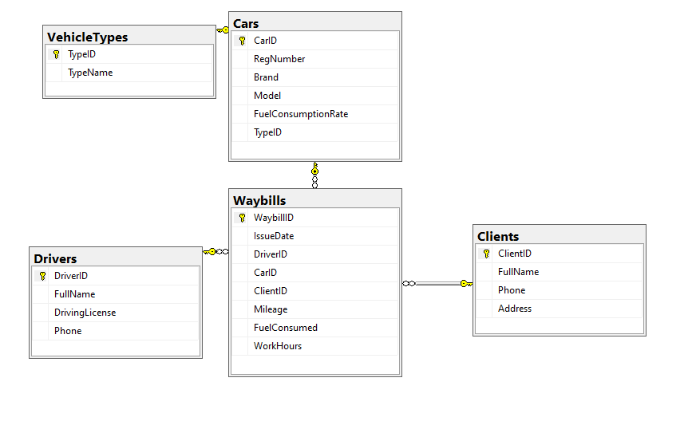
Рис. 3.1.1 База данных SSMS
- Запрос на создание сущностей и их атрибутов:
-- Создание базы данных
CREATE DATABASE TransportServices;
GO

USE TransportServices;
GO

-- Создание таблицы VehicleTypes (Типы транспортных средств)
CREATE TABLE VehicleTypes (
TypeID INT IDENTITY(1,1) PRIMARY KEY,
TypeName NVARCHAR(100) NOT NULL UNIQUE
);
GO

-- Создание таблицы Clients (Клиенты)
CREATE TABLE Clients (
ClientID INT IDENTITY(1,1) PRIMARY KEY,
FullName NVARCHAR(255) NOT NULL,
Phone NVARCHAR(50) NULL,
Address NVARCHAR(500) NULL
);
GO

-- Создание таблицы Cars (Автомобили)
CREATE TABLE Cars (
CarID INT IDENTITY(1,1) PRIMARY KEY,
RegNumber NVARCHAR(20) NOT NULL UNIQUE,
Brand NVARCHAR(100) NOT NULL,
Model NVARCHAR(100) NOT NULL,
FuelConsumptionRate DECIMAL(10,2) NOT NULL,
TypeID INT NOT NULL,
FOREIGN KEY (TypeID) REFERENCES VehicleTypes(TypeID)
);
GO

-- Создание таблицы Drivers (Водители)
CREATE TABLE Drivers (
DriverID INT IDENTITY(1,1) PRIMARY KEY,
FullName NVARCHAR(255) NOT NULL,
DrivingLicense NVARCHAR(50) NULL,
Phone NVARCHAR(50) NULL
);
GO

-- Создание таблицы Waybills (Путевые листы)
CREATE TABLE Waybills (
WaybillID INT IDENTITY(1,1) PRIMARY KEY,
IssueDate DATE NOT NULL,
DriverID INT NOT NULL,
CarID INT NOT NULL,
ClientID INT NOT NULL,
Mileage INT NOT NULL CHECK (Mileage > 0),
FuelConsumed DECIMAL(10,2) NOT NULL CHECK (FuelConsumed >= 0),
WorkHours DECIMAL(4,2) NOT NULL CHECK (WorkHours > 0),
FOREIGN KEY (DriverID) REFERENCES Drivers(DriverID),
FOREIGN KEY (CarID) REFERENCES Cars(CarID),
FOREIGN KEY (ClientID) REFERENCES Clients(ClientID)
);
GO
- Запрос на заполнение таблиц:
USE TransportServices;
GO

-- Заполнение таблицы VehicleTypes
INSERT INTO VehicleTypes (TypeName) VALUES
('Грузовой'),
('Легковой'),
('Микроавтобус'),
('Фургон');
GO

-- Заполнение таблицы Clients
INSERT INTO Clients (FullName, Phone, Address) VALUES
('ООО "СтройМастер"', '+7 (912) 345-67-89', 'г. Воркута, ул. Промышленная, 15'),
('ИП Петров А.В.', '+7 (912) 123-45-67', 'г. Воркута, ул. Ленина, 42'),
('ООО "Северный груз"', '+7 (912) 987-65-43', 'г. Воркута, ул. Шахтерская, 8'),
('Магазин "Продукты"', '+7 (912) 555-44-33', 'г. Воркута, ул. Центральная, 25');
GO

-- Заполнение таблицы Drivers
INSERT INTO Drivers (FullName, DrivingLicense, Phone) VALUES
('Иванов Сергей Петрович', '78AB 123456', '+7 (912) 111-22-33'),
('Петров Алексей Владимирович', '78AB 654321', '+7 (912) 222-33-44'),
('Сидорова Мария Ивановна', '78AB 987654', '+7 (912) 333-44-55'),
('Козлов Дмитрий Николаевич', '78AB 456789', '+7 (912) 444-55-66');
GO

-- Заполнение таблицы Cars
INSERT INTO Cars (RegNumber, Brand, Model, FuelConsumptionRate, TypeID) VALUES
('А123ВС11', 'КАМАЗ', '65115', 25.50, 1),
('В456ОР11', 'ГАЗель', 'Next', 12.30, 4),
('С789ТУ11', 'LADA', 'Vesta', 7.80, 2),
('Е321КО11', 'Ford', 'Transit', 10.50, 3),
('М654НВ11', 'УАЗ', 'Патриот', 13.20, 2);
GO

-- Заполнение таблицы Waybills
INSERT INTO Waybills (IssueDate, DriverID, CarID, ClientID, Mileage, FuelConsumed, WorkHours) VALUES
('2024-10-01', 1, 1, 1, 150, 38.25, 8.00),
('2024-10-01', 2, 2, 2, 120, 14.76, 6.50),
('2024-10-02', 1, 1, 3, 200, 51.00, 10.00),
('2024-10-02', 3, 3, 4, 80, 6.24, 4.00),
('2024-10-03', 2, 2, 1, 180, 22.14, 8.50),
('2024-10-03', 4, 4, 2, 150, 15.75, 7.00),
('2024-10-04', 1, 1, 4, 100, 25.50, 5.00),
('2024-10-04', 3, 3, 3, 60, 4.68, 3.00);
GO
3) Выдать справку по автомобилю

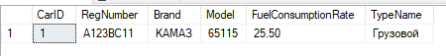
Рис. 3.1.2 Выдать справку по автомобилю
SELECT
CarID,
RegNumber,
Brand,
Model,
FuelConsumptionRate,
TypeName
FROM Cars
JOIN VehicleTypes ON Cars.TypeID = VehicleTypes.TypeID
WHERE CarID = 1; -- Укажите нужный CarID
4) Рассчитать расход горючего по каждому автомобилю на заданный период времени

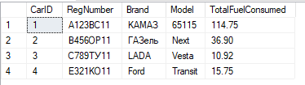
Рис. 3.1.3 Рассчитать расход горючего по каждому автомобилю на заданный период времени
SELECT
c.CarID,
c.RegNumber,
c.Brand,
c.Model,
SUM(w.FuelConsumed) AS TotalFuelConsumed
FROM Cars c
JOIN Waybills w ON c.CarID = w.CarID
WHERE w.IssueDate BETWEEN '2024-10-01' AND '2024-10-31' -- Укажите период
GROUP BY c.CarID, c.RegNumber, c.Brand, c.Model;
5) Рассчитать пробег заданного автомобиля на заданный период времени

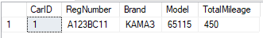
Рис. 3.1.4 Рассчитать пробег заданного автомобиля на заданный период времени
SELECT
c.CarID,
c.RegNumber,
c.Brand,
c.Model,
SUM(w.Mileage) AS TotalMileage
FROM Cars c
JOIN Waybills w ON c.CarID = w.CarID
WHERE c.CarID = 1 -- Укажите нужный CarID
AND w.IssueDate BETWEEN '2024-10-01' AND '2024-10-31' -- Укажите период
GROUP BY c.CarID, c.RegNumber, c.Brand, c.Model;
6) Выдать общий список водителей с основными персональными данными
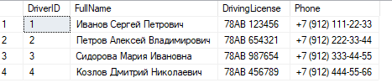
Рис. 3.1.5 Выдать общий список водителей с основными персональными данными
SELECT
DriverID,
FullName,
DrivingLicense,
Phone
FROM Drivers;
7) Выдать общий список автомобилей с информацией о датах, когда они были задействованы
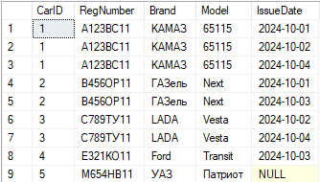
Рис. 3.1.6 Выдать общий список автомобилей с информацией о датах, когда они были задействованы
SELECT
c.CarID,
c.RegNumber,
c.Brand,
c.Model,
w.IssueDate
FROM Cars c
LEFT JOIN Waybills w ON c.CarID = w.CarID
ORDER BY c.CarID, w.IssueDate;
8) Выдать по водителям табель рабочего времени
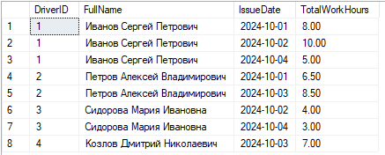
Рис. 3.1.7 Выдать по водителям табель рабочего времени
SELECT
d.DriverID,
d.FullName,
w.IssueDate,
SUM(w.WorkHours) AS TotalWorkHours
FROM Drivers d
JOIN Waybills w ON d.DriverID = w.DriverID
WHERE w.IssueDate BETWEEN '2024-10-01' AND '2024-10-31' -- Укажите период
GROUP BY d.DriverID, d.FullName, w.IssueDate
ORDER BY d.DriverID, w.IssueDate;
9) Сформировать список путевых листов на заданную дату
Рис. 3.1.8 Сформировать список путевых листов на заданную дату
SELECT
w.WaybillID,
w.IssueDate,
d.FullName AS DriverName,
c.RegNumber,
cl.FullName AS ClientName,
w.Mileage,
w.FuelConsumed,
w.WorkHours
FROM Waybills w
JOIN Drivers d ON w.DriverID = d.DriverID
JOIN Cars c ON w.CarID = c.CarID
JOIN Clients cl ON w.ClientID = cl.ClientID
WHERE w.IssueDate = '2024-10-01'; -- Укажите нужную дату
10) Рассчитать общий расход горючего и общий пробег
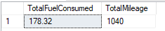
Рис. 3.1.9 Рассчитать общий расход горючего и общий пробег
SELECT
SUM(FuelConsumed) AS TotalFuelConsumed,
SUM(Mileage) AS TotalMileage
FROM Waybills
WHERE IssueDate BETWEEN '2024-10-01' AND '2024-10-31'; -- Укажите период

3.2 Введение в безопасность SQL Server
Безопасность данных является одной из важнейших задач при разработке и эксплуатации любой информационной системы, особенно когда речь идет о коммерческой информации, такой как данные о клиентах, рейсах и автомобилях. Безопасность в Microsoft SQL Server — это комплексная, многоуровневая система мер, предназначенная для защиты конфиденциальности, целостности и доступности данных.
Модель безопасности SQL Server строится на нескольких фундаментальных уровнях:
- Аутентификация (Authentication): Это процесс проверки подлинности пользователя или процесса, пытающегося получить доступ к серверу. SQL Server поддерживает два режима аутентификации:
- Аутентификация Windows: Использует учетные записи Windows (Active Directory). Рекомендуемый и более безопасный способ, так как обеспечивает единый вход и управление паролями на уровне домена.
- Аутентификация SQL Server: Использует собственные логины и пароли, хранящиеся в SQL Server. Требует самостоятельного управления стойкостью паролей.
- Авторизация (Authorization): После успешной аутентификации определяется, какие именно ресурсы и операции доступны пользователю. Это реализуется через:
- Участников (Principals): Объекты (пользователи, роли, приложения), которым могут быть предоставлены разрешения на доступ к защищаемым ресурсам. Участники существуют на уровне сервера (логины) и на уровне базы данных (пользователи).
- Секьюрабли (Securables): Ресурсы, для которых регулируется доступ (сервер, база данных, таблица, представление, хранимая процедура).
- Разрешения (Permissions): Права, предоставляемые участникам на выполнение определенных действий с секьюраблями (например, SELECT, INSERT, EXECUTE).
- Шифрование (Encryption): Технология преобразования данных в формат, нечитаемый без использования специального ключа. SQL Server предоставляет несколько механизмов шифрования:
- Прозрачное шифрование данных (TDE): Шифрует файлы базы данных "на отдыхе" (data files, log files, backup files), не требуя изменений в приложении.
- Шифрование на уровне столбцов (CLE): Позволяет зашифровать конкретные столбцы в таблице, содержащие особо чувствительные данные (например, номера водительских удостоверений).
- Always Encrypted: Обеспечивает разделение владения данными между владельцем данных (приложение) и владельцем баз данных (DBA). Данные шифруются в приложении и остаются зашифрованными внутри SQL Server.
- Аудит (Auditing): Процесс отслеживания и регистрации событий, происходящих в системе. Аудит SQL Server позволяет записывать в журнал действия на уровне сервера и базы данных (например, попытки входа, изменения схемы, доступ к конфиденциальным таблицам), что является критически важным для соответствия стандартам и расследования инцидентов.
В следующих подразделах будут подробно рассмотрены практические аспекты управления безопасностью в рамках проекта «Транспортные услуги»: настройка участников, назначение разрешений и реализация шифрования для защиты критически важной информации.

3.3 Управление безопасностью уровня сервера
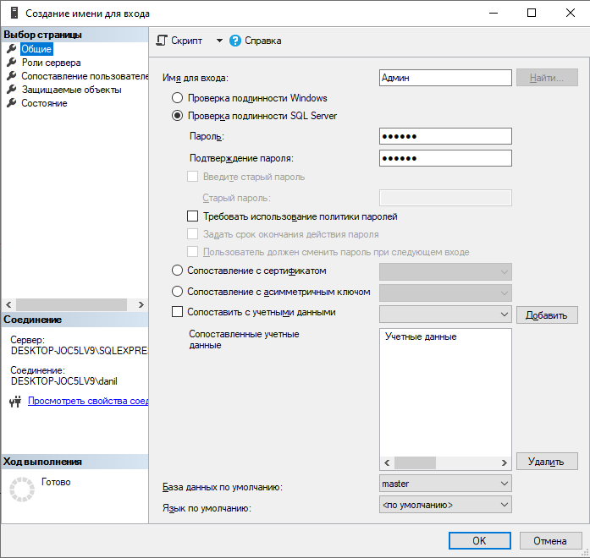
Рис 3.3.1 Создание пользователя Админ

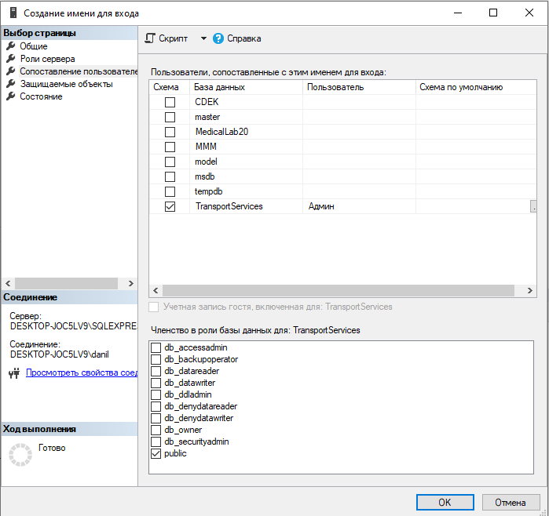
Рис 3.3.2 Подключение пользователя Админ к базе данных
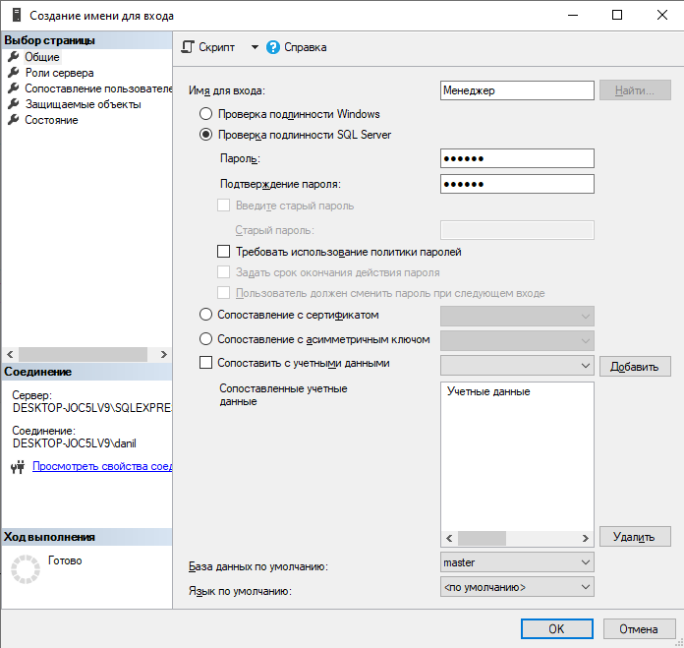
Рис 3.3.3 Создание пользователя Менеджер
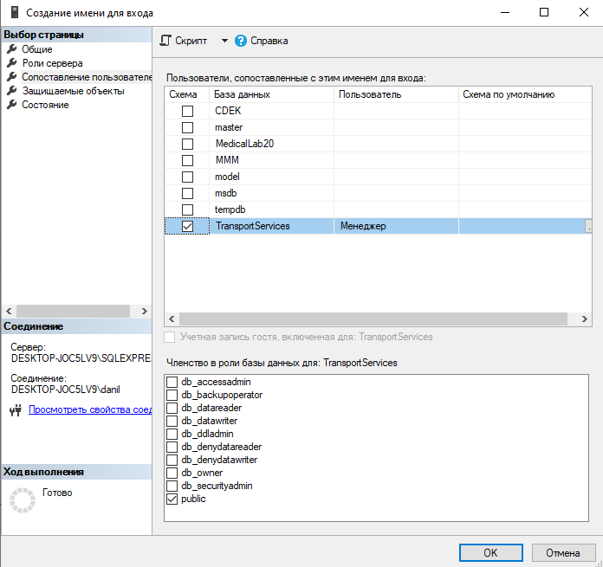
Рис 3.3.4 Подключение пользователя Менеджер к базе данных
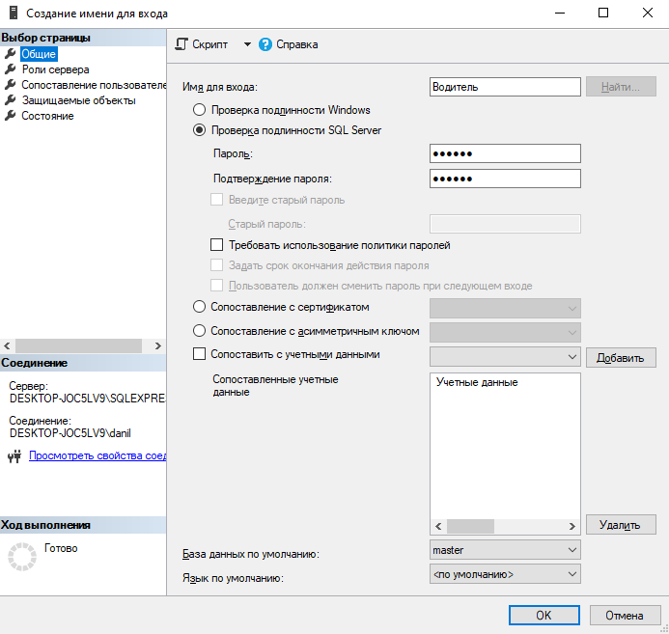
Рис 3.3.5 Создание пользователя Водитель
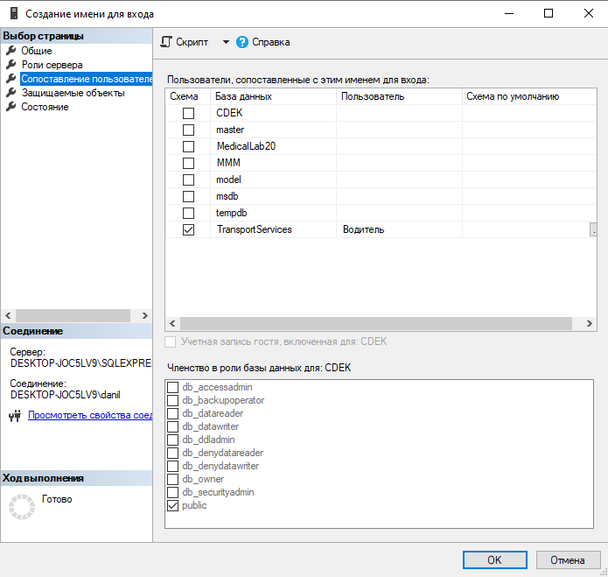
Рис 3.3.6 Подключение пользователя Водитель к базе данных

3.4 Управление участниками уровня базы данных
Создание трех пользователей Админ, Менеджер и Водитель на уровне сервера, для дальнейшего подключения их к базе данных
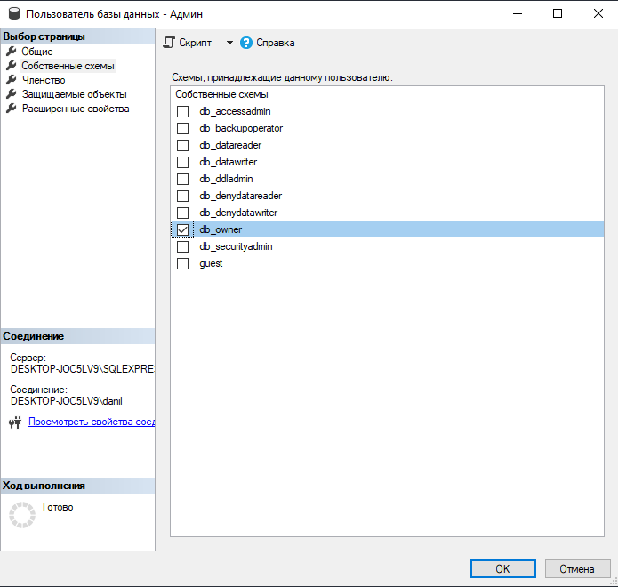
Рис 3.4.1 Уровень в базе данных Администратора

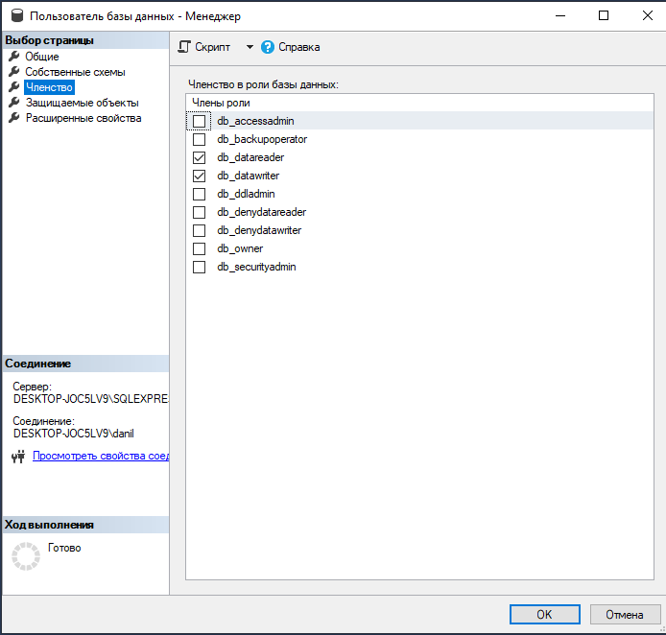
Рис 3.4.2 Уровень в базе данных Менеджера

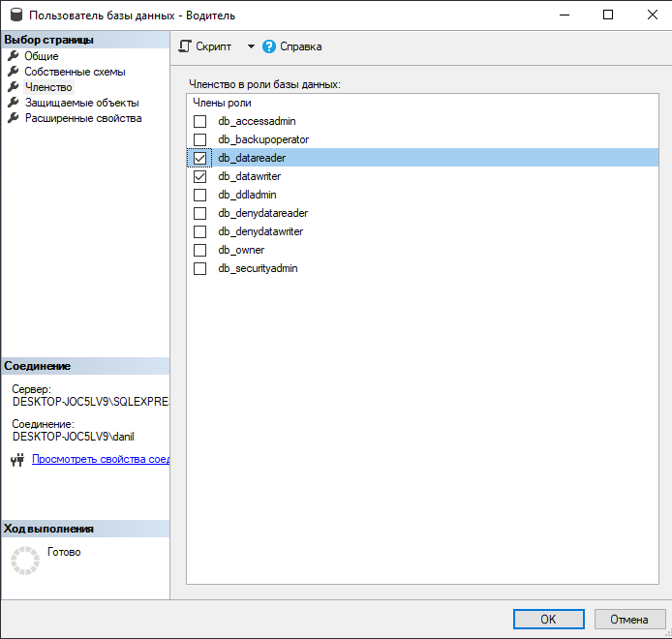
Рис 3.4.3 Уровень в базе данных Водителя

3.5 Управление разрешениями уровня базы данных
SQL Server использует системную базу данных для поддержания внутренних метаданных. Администратор базы данных сервера должен уметь управлять ими, а пользователь правильно их использовать. В базе данных выдали права доступа Админу, Менеджеру и Водителю к таблицам и права пользования функциями в данных таблицах.
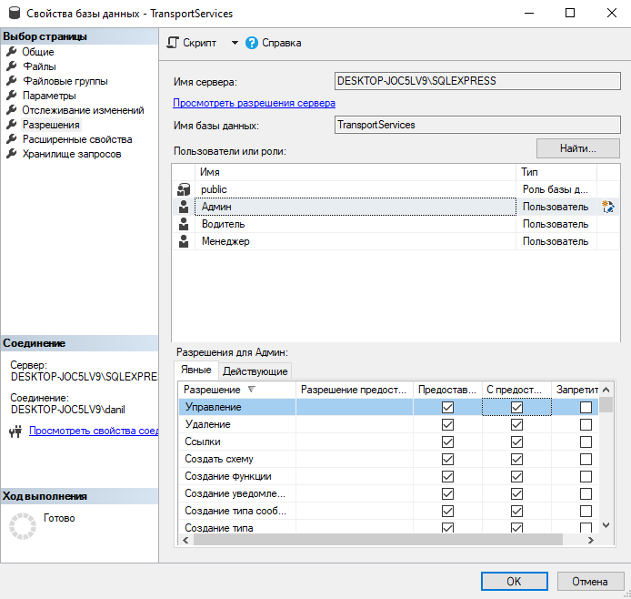
Рис 3.5.1 Выдача прав Администратору

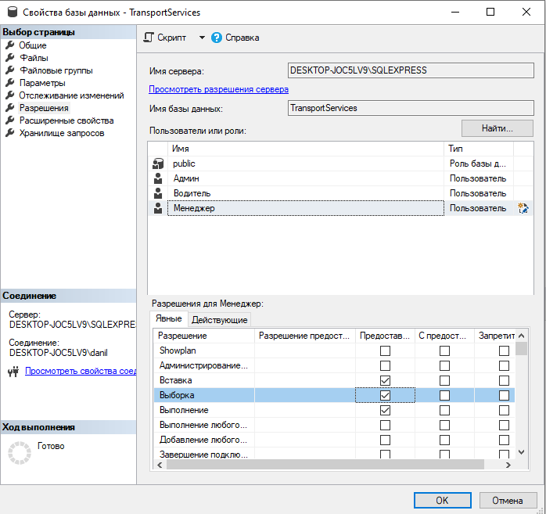
Рис 3.5.2 Выдача прав Менеджеру

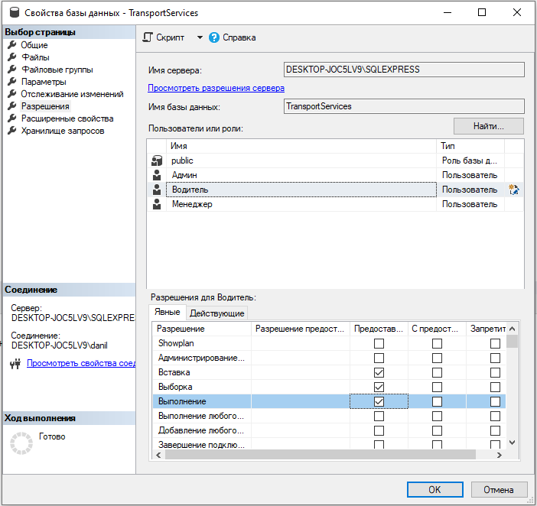
Рис 3.5.3 Выдача прав Водителю

3.6 Резервное копирование баз данных
Резервное копирование (Backup) — это процесс создания копии данных с целью их восстановления в случае утери, повреждения или случайного удаления оригинальной информации.
Резервное копирование базы данных TransportService:
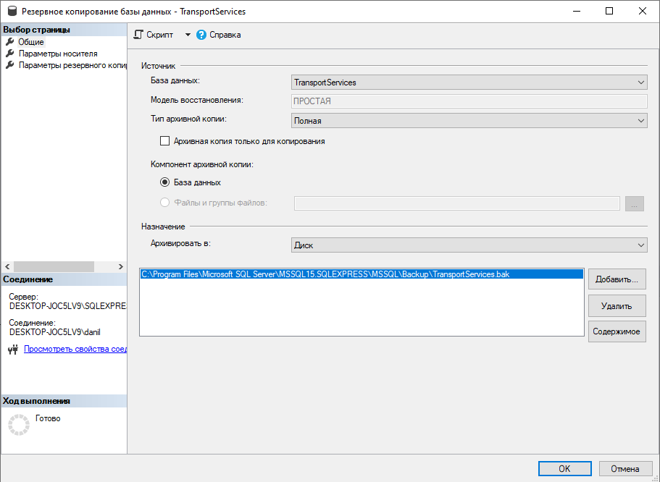
Рис 3.6.1 Создание резервной копии базы данных

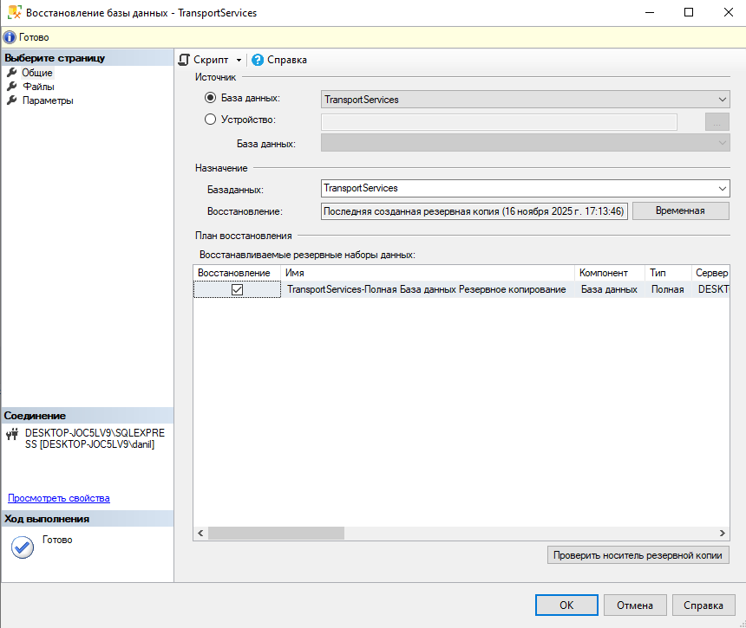
Рис 3.6.2 Восстановление резервной копии базы данных

3.7 Шифрование данных баз данных
Для защиты конфиденциальной информации в базе данных "Транспортные услуги" была реализована система шифрования чувствительных данных, таких как пароли пользователей. Это обеспечивает дополнительный уровень безопасности в случае несанкционированного доступа к файлам базы данных.
-- Создание главного ключа базы данных
CREATE MASTER KEY ENCRYPTION BY PASSWORD = 'TransportServices2025!';

-- Создание сертификата для шифрования
CREATE CERTIFICATE TransportCertificate
WITH SUBJECT = 'Transport Services Data Encryption Certificate';

-- Создание симметричного ключа для шифрования данных
CREATE SYMMETRIC KEY TransportEncryptionKey
WITH ALGORITHM = AES_256
ENCRYPTION BY CERTIFICATE TransportCertificate;

-- Открытие симметричного ключа для работы с ним
OPEN SYMMETRIC KEY TransportEncryptionKey
DECRYPTION BY CERTIFICATE TransportCertificate;

-- Создание таблицы для хранения зашифрованных учетных данных пользователей
CREATE TABLE SystemUsers (
UserID INT IDENTITY(1,1) PRIMARY KEY,
UserLogin NVARCHAR(50) NOT NULL,
UserRole NVARCHAR(50) NOT NULL,
EncryptedPassword VARBINARY(MAX),
CreatedDate DATETIME2 DEFAULT GETDATE()
);

-- Вставка зашифрованных данных для пользователей системы
INSERT INTO SystemUsers (UserLogin, UserRole, EncryptedPassword)
VALUES
('admin', 'Админ', ENCRYPTBYKEY(KEY_GUID('TransportEncryptionKey'), 'AdminPass123')),
('manager', 'Менеджер', ENCRYPTBYKEY(KEY_GUID('TransportEncryptionKey'), 'ManagerPass456')),
('driver', 'Водитель', ENCRYPTBYKEY(KEY_GUID('TransportEncryptionKey'), 'DriverPass789'));

-- Закрытие симметричного ключа
CLOSE SYMMETRIC KEY TransportEncryptionKey;

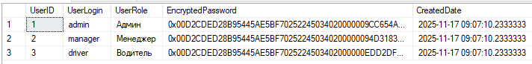
Рис 3.7.1 Результат

ЗАКЛЮЧЕНИЕ
В ходе выполнения курсового проекта была успешно спроектирована, реализована и настроена реляционная база данных "Транспортные услуги", предназначенная для автоматизации учета деятельности транспортного предприятия.
Основные достижения проекта:
Проектирование структуры базы данных - разработана оптимальная ER-модель, включающая все необходимые сущности (Clients, Cars, Drivers, VehicleTypes, Waybills) и связи между ними, что обеспечивает целостность и непротиворечивость данных.
Реализация функциональности - создана физическая база данных в СУБД Microsoft SQL Server с полным набором таблиц, ограничений, индексов и связей, что гарантирует корректное хранение и обработку информации.
Разработка запросов - реализован комплекс SQL-запросов, полностью соответствующий техническому заданию, включая формирование отчетов, расчеты пробега и расхода топлива, табели рабочего времени и другие аналитические функции.
Обеспечение безопасности - настроена многоуровневая система безопасности, включающая:
Управление доступом на уровне сервера и базы данных
Создание ролевой модели (Админ, Менеджер, Водитель)
Назначение детализированных разрешений
Реализация шифрования конфиденциальных данных
Резервное копирование - настроены процедуры резервного копирования и восстановления данных, что обеспечивает надежность и отказоустойчивость системы.
Практическая значимость: Разработанная база данных позволяет эффективно автоматизировать ключевые бизнес-процессы транспортного предприятия, включая учет путевых листов, мониторинг работы водителей, контроль расхода топлива и формирование аналитической отчетности.
Перспективы развития: В дальнейшем система может быть расширена за счет интеграции с GPS-трекерами, реализации мобильного приложения для водителей, добавления модуля планирования маршрутов и оптимизации логистических процессов.
Таким образом, все поставленные в техническом задании задачи были успешно выполнены, что подтверждает готовность базы данных "Транспортные услуги" к промышленной эксплуатации.

